Dossier
Déchets alimentaires
et
Gaspillage alimentaire
Par le collectif alimentation Indecosa CGT

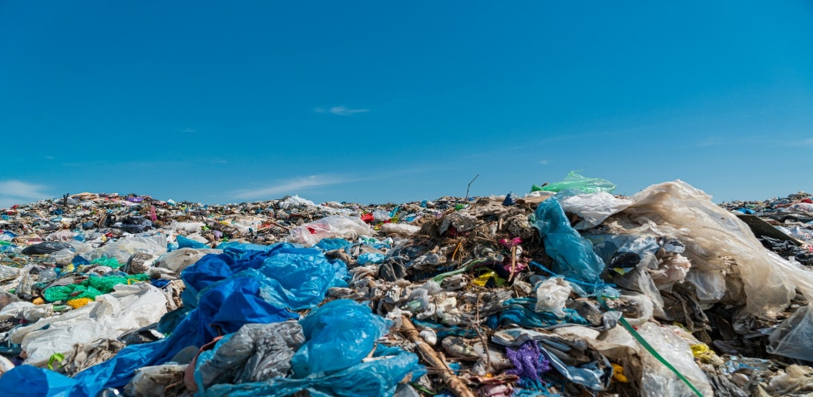

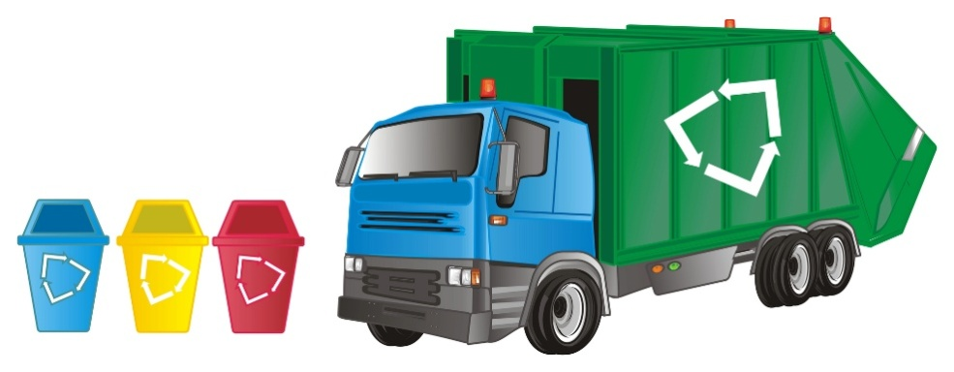

Introduction
Le gaspillage alimentaire nuit à l’économie mondiale, alimente le changement climatique et la pollution ainsi que la dégradation de la nature. Telles sont les conclusions d’un rapport du Programme des Nations Unies pour l’environnement (PNUE)* publié en mars 2024.
Lorsque de la nourriture est gaspillée, les ressources en énergie et en eau utilisées pour sa production, son transport et son emballage le sont également. L'Organisation des Nations unies pour l'alimentation et l'agriculture (FAO) signale qu'environ un tiers des aliments destinés à la consommation humaine est perdu ou gaspillé. Au niveau mondial, la perte et le gaspillage de nourriture génèrent chaque année 8 % des émissions anthropiques totales de gaz à effet de serre. Ce chiffre est presque équivalent aux émissions du transport routier mondial.
Les conséquences de déchets alimentaires sont multiples. Il ne faut pas oublier qu'avant que les déchets alimentaires ne se retrouvent dans une décharge, ils ont été cultivés dans des fermes, transformés dans des usines, transportés, commercialisés et préparés pour la consommation. Lorsque nous jetons de la nourriture, nous jetons également toutes les ressources précieuses qui ont servi à produire cette nourriture. Cela comprend l'utilisation des terres, des ressources naturelles et de l’eau utilisés pour les cultures et l’énergie utilisée pour la transformation des aliments.
Les ménages de tous les continents ont gaspillé plus d’un milliard de repas par jour en 2022, alors que 783 millions de personnes étaient touchées par la faim et qu’un tiers de l’humanité était confronté à l’insécurité alimentaire.
En 2023, 9,7 millions de tonnes de déchets alimentaires, soit 142 kg par habitant, ont été produits en France sur l’ensemble de la chaîne alimentaire. Parmi ces déchets, 5,9 millions de tonnes sont considérés comme non comestibles (os, épluchures, etc.). Les autres déchets s’apparentent au gaspillage alimentaire. Ils représentent 3,8 millions de tonnes, soit près de 40 % des déchets alimentaires totaux.
L’origine de ce gaspillage n’est pas seulement imputable au consommateur mais aussi à toute la chaîne de la production, distribution, consommation.
Le gaspillage alimentaire n’est pas seulement un problème environnemental, c’est aussi un enjeu économique et social majeur. Il fragilise le pouvoir d’achat, dilapide des ressources précieuses et révèle des dysfonctionnements à chaque étape de la chaîne alimentaire.
Pour mieux agir, il est essentiel de comprendre où et pourquoi ces pertes se produisent. Mais aussi comment réduire ce gaspillage. C’est ce que nous allons montrer dans ce dossier.
Gérard Casolari - Animateur du collectif alimentation Indecosa CGT

LES DECHETS ALIMENTAIRES
Sommaire :
- Définition d’un déchet alimentaire
- Types de déchets
- Importance des déchets alimentaires
- Coût des déchets alimentaires
- La réglementation en France et en Europe
- Qui gère les déchets ?
- Quelles taxes sur les déchets ?
- Les enjeux environnementaux et socio-économiques
- Le transport des déchets
- Les salariés dans l’activité déchet
- Bilan de la loi AGEC
- Les recommandations clés
- Les sources
----------------------------------
Les déchets représentent un enjeu majeur à la fois économique, social et environnemental. Leur gestion est aujourd’hui au cœur des politiques publiques, afin de réduire le gaspillage, limiter les émissions de gaz à effet de serre et promouvoir une économie circulaire.
- DÉFINITION D’UN DÉCHET ALIMENTAIRE
C’est un produit résiduel généré par les activités humaines, considéré comme inutile ou polluant. Il peut être solide, liquide ou gazeux.
Les déchets solides peuvent être recyclés, compostés ou incinérés, tandis que les déchets liquides et gazeux doivent être traités avant d’être évacués dans l’environnement.
Les déchets alimentaires regroupent l’ensemble des aliments jetés, qu’ils soient encore consommables ou non. Ils appartiennent à la famille des biodéchets, car ils sont d’origine organique et peuvent être valorisés (compost, méthanisation). Ils proviennent de toutes les étapes de la chaîne alimentaire : production agricole, transformation, distribution, restauration et consommation domestique.
- TYPES DE DECHETS
- Les restes comestibles (non consommés ou encore consommables mais jetés : restes d’assiettes, fruits, légumes, pain) ou les invendus des commerces ou restaurants.
- Les parties non comestibles (épluchures, os, arêtes, coquilles, noyaux…)
- Les périmés (ayant dépassé la date limite de consommation, DLC), ou abîmés, ou stocks excédentaires jetés par les distributeurs.
- Les sous-produits de préparation (marc de café, sachets de thé, graisses,sauces).
Les 6 Étapes du traitement des déchets
- Collecte des Déchets. ...
- Tri et Séparation. ...
- Recyclage et Réutilisation. ...
- Valorisation Énergétique. ...
- Compostage. ...
- Élimination des Déchets Dangereux.
.
- IMPORTANCE DES DECHETS ALIMENTAIRES
En 2023, 9,7 millions de tonnes de déchets alimentaires ont été produits en France, soit 142 kg par personne, au-dessus de la moyenne européenne (130 kg). Près de 40 % sont assimilables à du gaspillage alimentaire, c’est-à-dire des aliments encore consommables. Il est estimé à 8 % des denrées mises sur le marché.
L’un des principaux défis réside dans la sensibilisation des citoyens à l’importance de séparer correctement les déchets organiques des autres types de déchets. Malgré les efforts de sensibilisation, de nombreux habitants peinent encore à adopter des habitudes de tri efficaces, ce qui entraîne une augmentation des déchets non recyclables et une surcharge des systèmes de gestion des déchets. De plus, la mise en place de dispositifs de tri adaptés nécessite des infrastructures spécifiques et souvent coûteuses, particulièrement dans les zones urbaines densément peuplées.

- COÛT DES DECHETS ALIMENTAIRES
Pour répondre aux attentes des habitants en termes de performance environnementale et de maîtrise de la fiscalité locale, l’ADEME met la priorité sur l’évaluation des coûts des déchets et l’optimisation des ​​services des déchets des collectivités. La matrice des coûts est l’outil d’évaluation ​​central du dispositif de suivi et de pilotage des coûts du service public de gestion des déchets (SPGD) des collectivités en France.
L’ADEME vise la généralisation de la matrice des coûts, un outil de référence pour évaluer le coût des déchets et les coûts liés à leur gestion. En partant de la comptabilité de la collectivité, cette matrice attribue les charges et les revenus à différents services de gestion des déchets (coûts de collecte des déchets résiduels, déchèteries, collectes sélectives…) selon des règles garantissant la comparabilité.
La diversité des coûts moyens par an et par habitant montre des possibilités d’optimisation tant au niveau des dépenses que des recettes. De nombreux facteurs entrent en jeu, tels que le nombre et l’organisation des services, les quantités de déchets collectées ou les prix de reprise des matériaux.
3 chiffres clés :
- La moyenne pondérée du coût aidé 2022 en France métropolitaine est de 116 €HT/habitant.
- Entre 2019 et 2022, le coût aidé HT par habitant en France métropolitaine est passé de 105 € à 116 €, soit une augmentation de près de 10 % en trois ans.
- 9,9 milliards d’euros de dépenses du Service Public de Gestion des Déchets (SPGD) en France métropolitaine en 2022.
(Sources : ADEME, SINOE)

- LA REGLEMENTATION EN FRANCE ET EN EUROPE

EN FRANCE
- La Loi Garot (2016) interdit aux supermarchés de jeter les invendus alimentaires encore consommables, obligation de les donner à des associations.
- La Loi anti-gaspillage pour une économie circulaire (AGEC, 2020) :
La loi vise à limiter les déchets et à préserver les ressources naturelles, la biodiversité et le climat en transformant notre système en profondeur : elle porte l’ambition de passer d’une économie linéaire (produire, consommer, jeter) à une économie circulaire.
Le contenu de la loi AGEC est articulé autour de 5 axes :
- Sortir du plastique jetable ;
- Mieux informer les consommateurs ;
- Lutter contre le gaspillage et pour le réemploi solidaire ;
- Agir contre l’obsolescence programmée ;
- Mieux produire.

Objectif de la loi :

  - Réduire de 50 % le gaspillage alimentaire d’ici 2025 dans la restauration collective et d’ici 2030 pour l’ensemble des secteurs.
  - Généralise le tri à la source des biodéchets pour tous les particuliers et professionnels depuis le 1er janvier 2024.

D’autres outils fixent des orientations, des planifications et des coordinations d’actions concernant la prévention et la gestion des déchets comme :

Le plan national de prévention des déchets (PNPD)
Le PNPD fixe les orientations des politiques de prévention des déchets.
Le plan national de prévention des déchets (PNPD) est un document qui précise les objectifs nationaux et les orientations des politiques de prévention des déchets.
Il détermine en particulier les mesures de prévention des déchets qui doivent être poursuivies, ainsi que les nouvelles mesures à mettre en œuvre, notamment :
- Celles permettant d’éviter la production de déchets.
- Celles visant à prévenir et réduire l’incidence de certains produits en plastique sur l’environnement, en particulier le milieu aquatique, et sur la santé humaine.
Le PNPD est établi par le ministre chargé de l’environnement en concertation avec les ministres et des organismes publics intéressés, les représentants des organisations professionnelles concernées, des collectivités territoriales responsables respectivement de la gestion des déchets et de la planification de la prévention et gestion des déchets. Il est approuvé par le ministre chargé de l’environnement.
Le plan régional de prévention et de gestion des déchets (PRPGD)
Le plan régional de prévention et de gestion des déchets (PRPGD) est un document de planification qui coordonne, à l’échelle régionale, les actions entreprises par l’ensemble des parties prenantes concernées par la prévention et la gestion des déchets. Il concourt à la mise en œuvre des objectifs nationaux de prévention, de réduction et de gestion des déchets (recyclage, réemploi, valorisation…).
Ce plan comprend notamment :
- Des objectifs en matière de prévention, de recyclage et de valorisation des déchets ;
- Les priorités à retenir pour atteindre ces objectifs ;
- Une planification de la prévention et de la gestion des déchets à 6 ans et de 12 ans ;
- Un plan régional d’action en faveur de l’économie circulaire ;
- Une planification spécifique pour les biodéchets et les déchets de construction et de démolition ….
Le PRPGD est approuvé par l’organe délibérant de la région (ou, selon les cas, de la collectivité territoriale de Corse, de Guyane, de Martinique…).
Le programme local de prévention des déchets ménagers et assimilés (PLPDMA)
Le programme local de prévention des déchets ménagers et assimilés (PLPDMA) est un document de planification qui vise à coordonner les actions des pouvoirs publics et des organismes privés pour prévenir et gérer les déchets ménagers et assimilés. Il précise notamment les objectifs de réduction des quantités de déchets et les mesures mises en place pour les atteindre. Il concourt à la mise en œuvre des objectifs nationaux de prévention, de réduction et de gestion des déchets.
Ce programme local est élaboré et adopté par la collectivité territoriale ou le groupement de collectivités territoriales qui assure la collecte des déchets ménagers. Des collectivités et groupements de collectivités concernés peuvent toutefois s’associer pour établir un PLPDMA commun, à condition que leurs territoires soient contigus ou forment un espace cohérent.
Le programme couvre l’ensemble du territoire de la ou des collectivités et groupements de collectivités qui l’élaborent.
À noter : Le PLPDMA doit être compatible notamment avec le plan national de prévention des déchets (PNPD), les plans nationaux de prévention et de gestion établis pour certains types de déchets, le plan régional de prévention et de gestion des déchets (PRPGD) et les objectifs et règles générales du schéma régional d’aménagement, de développement durable et d’égalité des territoires (SRADDET).
- Obligations spécifiques : les restaurants, cantines et distributeurs doivent mesurer et réduire leurs déchets.
EN EUROPE
- La Directive-cadre sur les déchets (2008/98/CE, révisée en 2018 et en cours de mise à jour) établit la hiérarchie des déchets (prévention, réutilisation, recyclage, valorisation, élimination). Elle définit également les obligations des États membres pour la gestion des déchets, y compris alimentaires.
- L’Accord européen 2025 a pour objectif la réduction des déchets alimentaires d’ici 2030. Les États membres devront réduire de manière significative les pertes dans la distribution, la restauration et les ménages.
- Le Cadre de surveillance européen : la Commission européenne impose aux États de mesurer et de suivre annuellement les niveaux de déchets alimentaires pour évaluer l’efficacité des politiques.

- QUI GERE LES DECHETS
Cinq stratégies clés de gestion des déchets :
- La prévention des déchets,
- Le recyclage,
- Le compostage,
- La mise en décharge et l’incinération,
Chacune jouant un rôle dans un système intégré de gestion des déchets.
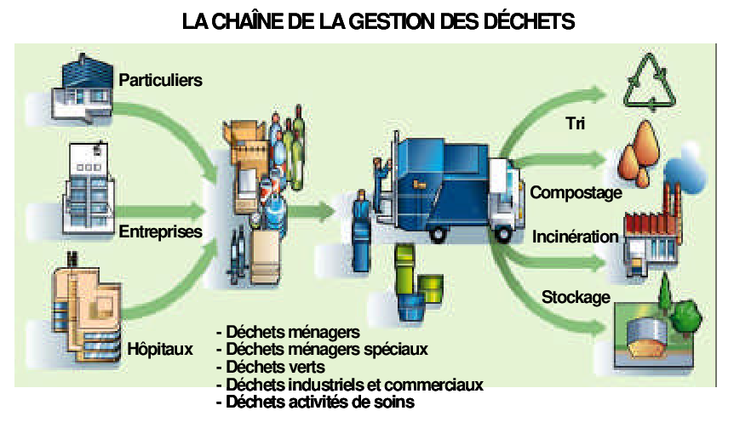
La réglementation française prévoit un certain nombre de précautions à prendre pour assurer une bonne gestion des déchets, en protégeant l’environnement et la santé humaine.
Le terme de « gestion des déchets » englobe, de manière générale, toute activité participant à l’organisation de la prise en charge des déchets depuis leur production jusqu’à leur traitement final. Elle inclut notamment les activités de collecte, transport, négoce, courtage, et traitement – valorisation ou élimination – des déchets. Chacune de ces activités est encadrée par des règles décrites dans le code de l’environnement, et chaque acteur est soumis à plusieurs obligations.
Le système français de gestion des déchets s’appuie sur une organisation public-privé :
- L’État, via le Ministère de la Transition écologique, qui pilote la politique nationale de gestion des déchets et du gaspillage alimentaire, puis le Ministère de l’Agriculture et de la Souveraineté alimentaire, qui suit les données sur le gaspillage alimentaire et coordonne les actions dans la chaîne agroalimentaire.
- L’ADEME (Agence de la transition économique), organisme public qui accompagne les collectivités et entreprises dans la prévention, le tri et la valorisation des biodéchets.
- Les collectivités locales (communes et intercommunalités) organisent la collecte des déchets ménagers, y compris les biodéchets. Depuis le 1er janvier 2024, le tri à la source des biodéchets est obligatoire pour tous (ménages, entreprises, collectivités), ce qui entraîne la mise en œuvre de collecte séparée ou de compostage de proximité. Elles désignent aussi les prestataires de collecte et de traitement (publics ou privés).
- Les sociétés de collecte et traitement (ex. Veolia, Suez, Paprec), assurent la logistique, le tri, le compostage ou la méthanisation des déchets alimentaires.
- Les distributeurs et restaurateurs : soumis à des obligations légales (ex. loi Garot 2016 interdisant aux supermarchés de jeter les invendus consommables).
- Les ménages doivent trier leurs biodéchets (compost individuel, bornes de collecte, poubelles dédiées). La prévention du gaspillage alimentaire commence à la maison (meilleure gestion des achats, conservation, consommation des restes).

- QUELLES TAXES SUR LES DECHETS ?

Plusieurs types de taxes existent pour permettre de faire fonctionner la collecte et le tri de vos déchets ménagers et assimilés. Les communes et leurs groupements décide de la mise en place de l’un des dispositifs suivants :
La taxe d’enlèvement des ordures ménagères (TEOM)
La TEOM est une taxe de collecte et de tri des déchets qui est obligatoire, même dans le cas où vous ne passeriez que de courts séjours dans la propriété concernée.
La TEOM se trouve sur le même avis d’imposition que la taxe foncière (TFPB). Elle est redevable par le propriétaire ou l’usufruitier des lieux.
Le montant de la TEOM ne dépend pas du service rendu. Elle peut donc concerner des propriétaires même s’ils n’utilisent pas le service de collecte et de traitement des déchets.
La redevance d’enlèvement d’ordures ménagères (REOM)
La REOM est une taxe qui est soumise au service d’enlèvement d’ordures ménagères. Ainsi vous ne serez tenu de vous en acquitter que si vous utilisez ce service. Ils reviennent donc à la personne qui habite le logement de la payer.
À l’inverse de la TEOM, la REOM n’est à payer que si vous utilisez le service d’enlèvement des ordures ménagères.

Quelle différence entre taxe et redevance ?
Taxe : tout le monde la paye, même par les non usagers du service public. Elle n'est pas proportionnelle mais rémunère un service.
Redevance : seuls les usagers d'un service la payent. Elle est proportionnelle, et elle rémunère ce service.
Quel est le montant de la taxe d’enlèvement des ordures ménagères ?
La TEOM est une taxe facultative, décidée par la commune ou le groupement de communes. Les délibérations fixant le taux de la TEOM sont votées chaque année avant le 15 octobre de l’année précédant celle de l’imposition (ou par exception jusqu’au 15 janvier de l’année). Les communes peuvent définir des zones sur lesquelles s’appliqueront des taux différents.
La TEOM est calculée sur la même base que la taxe foncière, c’est-à-dire la moitié de la valeur locative cadastrale de la propriété. Cette valeur locative est revalorisée chaque année, en particulier pour tenir compte de l’augmentation des prix. Le montant de la taxe est égal à la base retenue multipliée par le taux fixé par la collectivité. Des frais de gestion de la fiscalité locale s’ajoutent au montant de la taxe.
En 2012, les communes et leurs groupements ont perçu 6,088 milliards au titre de la TEOM.

Taxe sur les activités polluantes(TAGP)PLF 2026
Une taxe générale sur les activités polluantes (TGAP) est due par toute personne qui réceptionne des déchets, dangereux ou non dangereux et exploitant une installation classée pour la protection de l’environnement (ICPE) relative au stockage ou au traitement thermique des déchets ou par toute personne qui transfère ou fait transférer des déchets à l’étranger dans une installation équivalente.
L’article 21 du projet de loi de finances (PLF) pour 2026 propose une refonte de la fiscalité sur les déchets afin de renforcer les incitations environnementales et de simplifier le cadre fiscal applicable aux collectivités.
La principale évolution porterait sur la TGAP, dont les tarifs sur l’enfouissement augmenteraient d’environ 10% par an entre 2026 et 2030, tandis que ceux sur l’incinération seraient également relevés. En parallèle, la différence de taux de TVA entre les prestations de traitement des déchets serait supprimée au profit d’un taux unique de 5,5%, pour alléger la complexité administrative et rendre la fiscalité plus lisible.
Ces ajustements visent à faire évoluer les comportements vers des modes de traitement plus vertueux, conformément à la hiérarchie européenne des déchets (réemploi, recyclage, valorisation). Le dispositif marquerait le passage d’une logique d’incitation par la TVA à une incitation fiscale directe via la TGAP, jugée plus efficace.
Le texte prévoit également la recodification de la TGAP sur les déchets au sein du Code des impositions sur les biens et services (CIBS), pour harmoniser le cadre juridique avec la réécriture du code des douanes prévue en 2026.
Les communes craquent sous le poids financier des poubelles
Les poubelles pèsent lourd. Le service public de gestion des déchets (SPGD) mobilise 13,4 milliards d’euros par an d’argent public pour traiter nos 39 millions de tonnes d’ordures ménagères. Ce qui en fait le 2e budget le plus important derrière celui de l’eau potable et de l’assainissement pour les collectivités territoriales. Les divers projets du PLF tendent à encore fragiliser ce secteur. En 2025, l’ADEME à diminué de plus de 75 millions d’euros son fond économie circulaire en faveur du réemploi et du recyclage. Mais c’est surtout l’avenir de la taxe sur les activités polluantes (TGAP) qui révulse les élus à charge de nos poubelles.
- LES ENJEUX ENVIRONNEMENTAUX ET SOCIO-ÉCONOMIQUES
DU TRI SÉLECTIF ALIMENTAIRE :
- Lorsqu’ils sont incinérés ou enfouis, les déchets alimentaires produisent du méthane, un gaz à effet de serre puissant.
- Chaque aliment jeté correspond à de l’eau, de l’énergie et des terres agricoles utilisées inutilement.
- Compostage et méthanisation permettent de transformer ces déchets en fertilisants ou en énergie renouvelable.
- Le gaspillage alimentaire représente des milliards d’euros perdus chaque année (production, transport, stockage).
- La gestion des déchets (collecte, traitement) pèse sur les collectivités et les entreprises.
- Réduire les déchets alimentaires permet d’économiser et de rendre les filières plus efficaces.
- Jeter des aliments encore consommables contraste avec la précarité alimentaire de certaines populations.
- La lutte contre le gaspillage favorise une prise de conscience citoyenne et encourage des comportements responsables.
- La redistribution des invendus (banques alimentaires, associations) permet de réduire la faim et l’exclusion.

Chapitre réalisé par Christine GIBET et Catherine ANTIER Indecosa CGT 35

- LE TRANSPORT DES DÉCHETS

Les entreprises qui transportent des déchets doivent se déclarer auprès du préfet dès lors qu’elles collectent une quantité supérieure à :
- 0,1 tonnes (100 kg) par chargement de déchets dangereux ;
- Ou 0,5 tonnes (500 kg) par chargement de déchets non dangereux.
Il existe un certain nombre d’exemptions, comme les entreprises qui transportent les déchets qu’elles produisent et qui sont classées pour la protection de l’environnement, les ramasseurs d’huiles usagées agréées, etc.
Le transporteur de déchets est soumis à trois obligations principales :
- S’engager à transporter les déchets vers des installations de traitement conformes à la réglementation relative aux déchets ;
- S’engager à procéder à la gestion des déchets transportés par ses soins qu’il aurait abandonnés, déversés ou orientés vers une destination non conforme à la réglementation relative aux déchets ;
- S’engager à informer sans délai le préfet territorialement compétent en cas d’accident ou de déversement accidentel de déchets.

- 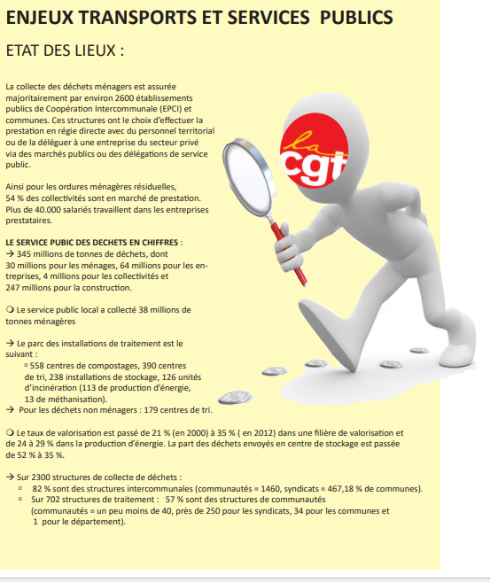
10. Les salariés dans la gestion des déchets
On ne peut évoquer les activités du déchet sans évoquer le rôle des salariés dans cette branche difficile.
La collecte et le traitement des déchets sont une mission de service public. Que ce soit par choix politique, par choix budgétaire (avec la baisse des dotations et l’étranglement des collectivités territoriales) plus de la moitié de la collecte et du traitement des déchets a été privatisée.
Ces privatisations entrainent partout des baisses de qualité du service rendu aux populations (moins de fréquences de passage), un surcoût toujours assumé par les citoyens avec l’augmentation de la Taxe des Enlèvements des Ordures ménagères, mais entrainent également des dégradations intolérables des conditions de travail pour les acteurs de notre filière, qui servent injustement de variable d’ajustement, autant sur leurs salaires que sur leurs charges de travail.
Dans le cas d'une délégation de service public décidée par les autorités organisatrices donneurs d'ordres (Métropole, Agglomération, Communauté de Communes, Intercommunalités, Communes…), la CGT demande et revendique l’application de la Convention Collective Nationale des Activités du Déchet, en particulier l'annexe V qui garantit le transfert du contrat de travail dans sa totalité, d'une entreprise à une autre entreprise lors d'un changement de prestataires suite à un appel d'offres. Nous assistons lors de ces transferts à un non-respect de la convention collective qui entraîne les salariés vers des pertes de rémunérations et vers des dégradations de leurs conditions de travail pouvant porter atteinte à leur sécurité.
Les donneurs d'ordres ne respectent pas les cahiers des clauses techniques particulières pourtant obligatoires lors des appels d'offres de marché public qui doivent prendre en compte les critères sociaux et environnementaux.
La CGT est contre le dumping social auquel se livrent les entreprises privées de l'activité du Déchet pour décrocher des marchés avec la variable d'ajustement qui est toujours la même : les salariés qui perdent leur pouvoir d'achat et voient leurs salaires revus à la baisse et subissent au quotidien les dégradations de leurs conditions de travail.
Les salariés de l'activité du Déchet ne sont plus respectés en tant qu'être humain (mono-ripeur, cadences infernales, licenciements abusifs au moindre problème comme par exemple refus de prolonger la collecte après leur journée de travail etc.). Les nombreuses délégations de services publics et les appels d’offres qui en découlent obligent les travailleurs du déchet à être « trimballés » d’une entreprise à une autre, avec pour le même travail dans le même camion et pour un même secteur, des baisses de salaires et d’effectifs, dans des professions qui nous vous le rappelons, sont parmi les plus pénibles et dangereuses.
Les marchés sont trop souvent attribués au moins coûteux et au moins-disant social, sans aucune considération et prise en compte des conditions de travail, de l’impact salarial et sur la santé que leur politique induit.
De plus, l’ensemble des acteurs privés et publics de la filière collecte et traitement des déchets sont soumis à une pénibilité des plus fortes, avec deux systèmes de reconnaissance différents de celle-ci, mais avec la même finalité pour les deux, peu ou pas de reconnaissance et de prise en compte de la pénibilité…….
Nous exigeons donc la nationalisation par la création d’un Service Public National de la Filière des Déchets, au nom de l’intérêt national, afin de stopper l’augmentation des coûts pour la population, et répondre à leur besoin essentiel de salubrité publique….
Pour cela nous revendiquons donc la mise en place d’un statut unique public des travailleurs de l’activité des déchets, pour que soit enfin prise en compte la reconnaissance de la pénibilité liée à certaines missions, notamment pour ce qui nous concerne, les acteurs de la filière collecte et traitement des déchets. En effet nous avons une des espérances de vie les plus faibles ainsi que des espérances de vie en bonne santé les plus courtes…
Préambule du « cahier revendicatif » (2018) filière collecte et traitement des déchets privé / public réalisé par la fédération CGT des services publics, et la fédération des transports CGT.

Exemple d’intervention par la Fédération CGT Transport lors d’une conférence de presseà Montreuil, le 14 février 2025 sur « Travail dissimulé : Les géants du déchet doivent rendre des comptes » :
Depuis 2017, des travailleuses et travailleurs sans papiers, embauchées par AR-ENVIRONNEMENT (sous-traitant des groupes VEOLIA, SUEZ, PAPREC, URBASER, ENGIE) trient les déchets ménagers des collectivités, débourrent les machines, entretiennent les fours lors des arrêts techniques des incinérateurs… Tout cela sans contrat, sans déclaration, sans équipements suffisants, sans sécurité sociale, sans retraite.
Parmi eux et elles, 24 ont décidé de briser le silence et de saisir la justice. Deux femmes enceintes, privées de congé maternité, font partie de celles et ceux qui demandent réparation devant le Conseil de prud’hommes et ont déposé plainte.
Les donneurs d’ordre savaient… et ont laissé faire !
Les multinationales du déchet – VEOLIA, SUEZ, PAPREC, URBASER, ENGIE – ont eu recours à ce sous-traitant frauduleux et ont fermé les yeux sur les violations du droit du travail. Leur obligation de vigilance leur imposait pourtant de vérifier, tous les six mois, que leur sous-traitant respectait la loi. Aujourd’hui, ces géants doivent être condamnés, au même titre que leur sous-traitant, pour travail dissimulé, marchandage, emploi de travailleur·euse·s sans titre, discrimination systémique et conditions de travail indignes. L’exploitation des sans-papiers : un modèle économique ?
En laissant faire ces pratiques, les géants du déchet ont clairement choisi leur camp : l’hyper-profit plutôt que la dignité humaine. Ce combat a été déclenché par un accident du travail grave, non déclaré par l’employeur. Résultat ? Fin de contrat immédiate pour le travailleur blessé…
Il a fallu l’intervention de la CGT et de l’Inspection du travail, trois courriers d’avocat et une saisine de la Commission de Recours Amiable de la CPAM (CRA) pour que l’accident soit enfin reconnu – deux ans plus tard !
Face à l’injustice, la lutte syndicale paie !

Le gaspillage alimentaire

Sommaire :
  - Définition et statistiques
  - Analyse des causes du gaspillage alimentaire
  - Distribution et stockage : un gaspillage structurel
  - Plusieurs initiatives et solutions
  - Qui sont les vrais responsables ?
  - Actions individuelles préconisées auprès des consommateurs
  - Bilan de la loi anti-gaspillage
  - Recommandations clés
  - Conclusion et propositions Indecosa CGT
  - Sources

--------------------------

  - Définition et statistiques

La loi française le définit comme « toute nourriture destinée à la consommation humaine qui, à une étape de la chaîne alimentaire, est perdue, jetée ou dégradée »

En France, en 2023, c’est l’équivalent de 10 millions de tonnes de déchets qui ont été produits sur l’ensemble de la chaîne alimentaire. Une part de ces déchets considérés comme non comestibles correspond à près de 5 millions de tonnes (os,épluchures...), le reste relève du gaspillage alimentaire.En France, environ 20 % de la nourriture est jetée
L’origine de ce gaspillage n’est pas seulement imputable au consommateur mais à toute la chaîne de la production, distribution, consommation.

Selon l’ADEME il se répartit ainsi :
32% lors de la production.
21% lors de la transformation.
14 % lors de la distribution.
33 % lors de la consommation (14%restauration,19% consommation à domicile).

Ce gaspillage est un non-sens économique, social, écologique. Dans un monde où encore des peuples entiers souffrent de la faim, où en France, une partie de la population peine à se nourrir correctement, il est impératif de lutter à tous les niveaux pour réduire les pertes et ce gaspillage.
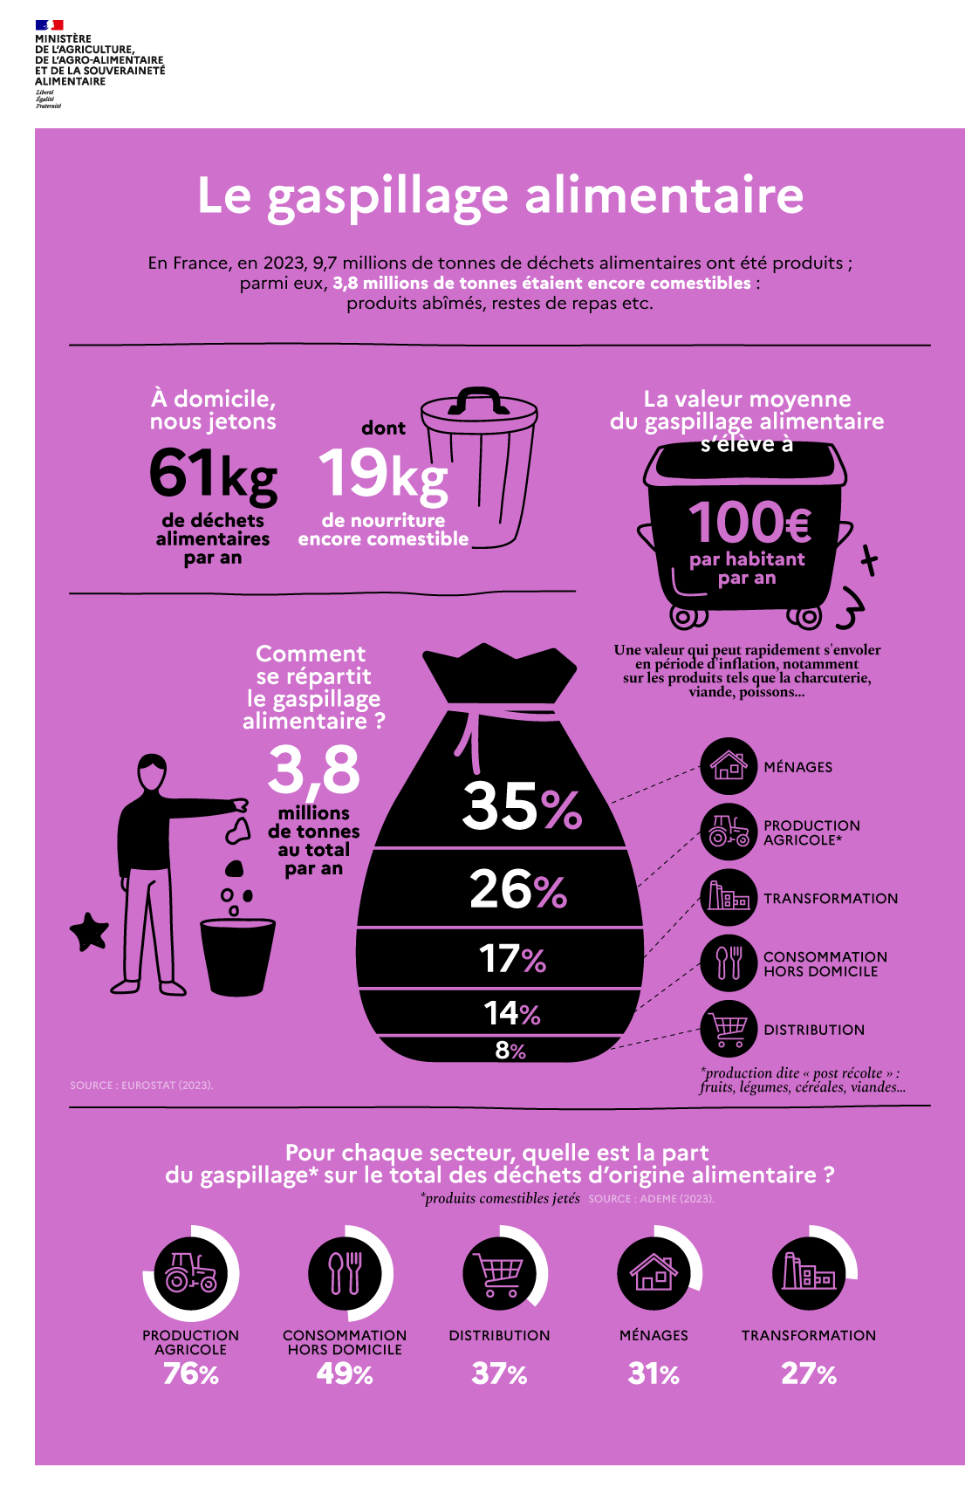

Source ADEME

  - Analyse des causes du gaspillage alimentaire

Le gaspillage alimentaire n’est pas seulement un problème environnemental : c’est aussi un enjeu économique et social majeur. Il fragilise le pouvoir d’achat, dilapide des ressources précieuses et révèle des dysfonctionnements à chaque étape de la chaîne alimentaire.
Pour mieux agir, il est essentiel de comprendre où et pourquoi ces pertes se produisent.

Lors de la production : un gaspillage qui commence dès les récoltes : pertes liées aux normes et aux aléas.

- Une part importante des fruits et légumes est écartée avant même d’être récoltée, car jugée “non conforme” aux standards esthétiques imposés par les circuits de distribution.
- Les aléas climatiques — gel, sécheresse, pluies intenses — entraînent des pertes massives.
- Les producteurs, soumis à des contrats rigides, doivent parfois laisser des produits au sol faute de débouchés.

Les manutentions sont aussi une source de pertes techniques et logistiques
  - Les manipulations successives (tri, calibrage, conditionnement) génèrent des pertes mécaniques.
  - Les infrastructures vieillissantes ou inadaptées (chaîne du froid défaillante, stockage insuffisant) aggravent les pertes.
  - Le manque d’investissements dans des équipements performants entretient un cercle vicieux de pertes évitables.

  - Distribution et stockage : un gaspillage structurel

Lors des transports : une chaîne du froid fragile
- Les ruptures de température lors du transport accélèrent la dégradation des produits frais.
- Les trajets longs augmentent les risques de perte.
- Les emballages inadaptés peuvent endommager les produits.

La distribution : des pratiques commerciales génératrices d’invendus
- Les grandes surfaces imposent des volumes d’approvisionnement trop élevés, créant des surplus.
- Les promotions du type “2+1 gratuit” encouragent la surproduction et compliquent l’écoulement des stocks.
- Les dates limites sont parfois mal gérées, entraînant des retraits prématurés des rayons.

Les invendus : un problème encore trop massif

  - Malgré les progrès législatifs, une quantité importante de produits reste détruite.
  - Les contraintes logistiques, sanitaires ou administratives freinent encore la redistribution.
  - Certains acteurs préfèrent jeter plutôt que réorganiser leurs pratiques.

La consommation : un gaspillage qui pèse sur les ménages

Les achats excessifs : un modèle encouragé
- Les promotions massives poussent les consommateurs à acheter plus que nécessaire.
- Les formats familiaux ne correspondent pas toujours aux besoins réels.
- Le manque de planification conduit à des achats impulsifs ou redondants.
La mauvaise gestion domestique
- Les consommateurs manquent parfois d’outils pour planifier leurs repas ou conserver correctement les aliments.
- Les réfrigérateurs mal organisés entraînent des oublis et des pertes.
- Les restes sont souvent sous-utilisés faute d’idées ou de temps.
La confusion entre DLC et DDM
- DLC (Date Limite de Consommation) : “À consommer jusqu’au…” → concerne la sécurité sanitaire.
- DDM (Date de Durabilité Minimale) : “À consommer de préférence avant…” → concerne la qualité, pas la sécurité.
- Une grande partie du gaspillage domestique provient de la confusion entre ces deux sigles. De nombreux produits encore consommables sont jetés par précaution excessive.

La restauration commerciale et collective : Restaurants, cantines d’entreprise et scolaires, hôpitaux, maisons de retraite…
- Gaspillage lié aux portions et à l’organisation, la restauration hors domicile génère des pertes importantes.
- Portions trop généreuses ou mal adaptées.
- Buffets à volonté générant des restes non réutilisables.
- Mauvaise anticipation des flux de clients.
- Contraintes sanitaires limitant la réutilisation des surplus.
- Manque de formation du personnel.

La restauration scolaire : un enjeu éducatif et organisationnel majeur

Les cantines scolaires sont un lieu stratégique pour agir durablement.
- Menus peu adaptés aux goûts des enfants.
- Temps de repas trop courts.
- Portions standardisées sans prise en compte de l’âge ou de l’appétit.
- Organisation rigide du service.
- Absence de sensibilisation au gaspillage.

“Une autre raison majeure justifiant la lutte contre ce gaspillage“ c’est
Son impact environnemental par :

- L’utilisation inutile des ressources naturelles : Pour produire des aliments qui ne sont pas consommés, on utilise inutilement des terres agricoles, de l’eau et de l’énergie, contribuant ainsi à l’épuisement des ressources naturelles et à la destruction des habitats. Comme le montant de l’énergie utilisée pour détruire ou traiter les déchets

- L’émission de GES : Les aliments jetés en décomposition produisent des gaz à effet de serre, surtout du méthane, ce qui contribue au changement climatique affectant la biodiversité.

- La pollution : l’utilisation d’engrais et de pesticides dans la production alimentaire excédentaire mène à la pollution de l’eau et des sols, ce qui perturbe les écosystèmes et nuit aux espèces végétales et animales.

- Sa contribution au changement climatique : D’abord, la production d’aliments gaspillés utilise inutilement des ressources comme l’eau, la terre et l’énergie. Ensuite, la décomposition des aliments jetés produit du méthane, un gaz à effet de serre puissant. Finalement, le traitement et le transport des aliments que nous ne consommons pas génèrent également des émissions de CO2.

« Réduire le gaspillage alimentaire est donc crucial pour préserver la santé des écosystèmes et la richesse biologique de notre planète. De même, réduire le gaspillage alimentaire est essentiel pour atténuer notre impact sur le climat. »

  - Plusieurs initiatives et solutions

Il est donc devenu évident de prendre des dispositions pour lutter et réduire notablement ce gaspillage non-sens économique social et écologique :

- Il a été instauré une journée nationale de lutte contre le gaspillage alimentaire célébrée chaque 16 octobre.
- Une journée internationale de sensibilisation aux pertes et gaspillages de nourriture instaurée par l’ONU en 2020 tous les 29 septembre.

Plus réglementaire, le vote de différentes lois se réfère aux différentes causes et aux différents niveaux d’action.

- Le Pacte National de lutte contre le gaspillage depuis 2013 rassemble tous les acteurs de la chaîne alimentaire et fixe les objectifs de réduction.
- La loi Garot en 2016, s’adresse aux industriels, oblige les grandes surfaces à donner les invendus aux associations, (à double tranchant car utilisée pour des réductions d’impôts).
- La loi Egalim en 2018, impose aux restaurateurs les « doggy bag » pour les clients souhaitant emporter leurs restes.
- La loi AGEC en 2020, ouvre la transition vers une économie circulaire.
- La loi Climat et Résilience en 2021 a pour objectif de réduire l’émission de gaz à effet de serre.

Malheureusement,ces lois sont largement insuffisantes, malgré d’autres moyens d’actions mis en place comme :

- Le programme national pour l’alimentation (PNA) dont le but est de promouvoir en France une alimentation saine et durable par l’accès à une alimentation de qualité, la lutte contre le gaspillage, l’éducation alimentaire et la justice sociale en s’appuyant sur les Projets Alimentaires Territoriaux (PAT) et sur un appel à projets (APP).

- Les réseaux de lutte contre le gaspillage alimentaire (REGAL) mobilisent l’ensemble des acteurs de la chaîne d’un territoire (ADEME, DRAAF, DREAL, Conseil Régional, Collectivités, Associations)

  - Qui sont les vrais responsables du gaspillage alimentaire ?

Le gaspillage alimentaire est devenu un symbole des dérives de notre système de production et de distribution. Chaque année, des millions de tonnes de nourriture parfaitement consommable sont perdues ou détruites. Trop souvent, le discours dominant pointe du doigt les ménages, comme si les consommateurs étaient les principaux responsables. Cette vision est non seulement injuste, mais surtout inefficace. Le gaspillage alimentaire est avant tout le résultat de choix industriels et commerciaux. Chacun peut agir, mais pour agir efficacement, il faut être informé, accompagné et protégé.

Les pertes commencent bien avant l’arrivée des produits dans les foyers. Les industriels imposent des normes de calibrage absurdes, écartant fruits et légumes simplement parce qu’ils ne sont pas “parfaits”. Les chaînes de production génèrent des surplus pour garantir des volumes constants, quitte à jeter ce qui ne rentre pas dans les standards. Les dates limites de consommation sont parfois fixées de manière excessivement prudente, poussant à l’élimination prématurée de produits encore bons.

Les supermarchés jouent un rôle central dans ce gaspillage structurel. Le remplissage permanent des rayons, les promotions du type “2+1 gratuit”, les surstocks volontaires pour afficher l’abondance, ou encore le refus de produits légèrement abîmés créent un système où la destruction devient une variable de gestion. Même si certaines enseignes communiquent sur des actions anti-gaspi, la réalité reste que la logique commerciale prime sur la sobriété et la responsabilité.

Il est injuste de faire peser la responsabilité principale sur les ménages alors que les décisions structurantes se prennent en amont. Les consommateurs subissent les dates trop courtes, les formats imposés, les promotions incitatives, et l’absence d’alternatives réellement durables. Le gaspillage alimentaire n’est pas un problème individuel : c’est un problème systémique.

Des solutions existent, mais elles doivent être imposées aux acteurs puissants :
Pour réduire réellement le gaspillage, il faut agir là où se prennent les décisions :
- Allonger et harmoniser les dates de consommation lorsque c’est possible
- Encadrer strictement les promotions qui poussent à la surconsommation
- Obliger les distributeurs à gérer leurs stocks de manière responsable
- Renforcer les obligations de dons alimentaires
- Soutenir les producteurs face aux exigences absurdes de calibrage
- Développer les circuits courts et les modèles coopératifs
Ces mesures ne relèvent pas de la bonne volonté individuelle, mais de choix politiques et économiques.
  - Actions individuelles préconisées auprès des consommateurs

De son côté le consommateur a déjà adopté des bonnes pratiques comme :

Pendant les courses : acheter juste, acheter mieux
• Faire une liste avant de partir pour éviter les achats impulsifs.
• Vérifier ses stocks (frigo, congélateur, placards) pour ne pas acheter en double.
• Privilégier les petites quantités si l’on cuisine peu ou si l’on vit seul.
• Choisir les produits à DDM courte si l’on prévoit de les consommer rapidement.
• Ne pas se laisser piéger par les promotions qui incitent à surconsommer.
• Oser les fruits et légumes déclassés, tout aussi nutritifs.
• Adapter les achats à son rythme de vie : frais si l’on cuisine souvent, surgelé si l’on manque de temps.
À la maison : mieux gérer, mieux conserver
• Une mauvaise organisation du réfrigérateur et des placards est l’une des principales causes de gaspillage. Beaucoup d’aliments sont jetés alors qu’ils sont encore consommables, notamment ceux à DDM.
• Une bonne conservation peut prolonger la durée de vie des aliments de plusieurs jours. Placer les produits à consommer rapidement devant dans le frigo.
• Ranger par catégories : produits laitiers ensemble, viandes ensemble, etc.
• Utiliser des boîtes transparentes pour visualiser les restes.
•Transférer les produits entamés dans des contenants hermétiques.
Conservation
• Respecter les zones du frigo :
• Froid le plus bas (viandes/poissons),
• Clayettes centrales (plats cuisinés),
• Bac à légumes (fruits/légumes)
•Porte (beurre, condiments).
• Le congélateur est un allié puissant contre le gaspillage.
• Congeler les restes ou les portions en trop.
• Congeler le pain pour éviter qu’il ne sèche.
Gestion des dates
• DLC : respecter strictement.
• DDM : sentir, regarder, goûter légèrement avant de jeter.
Ne pas jeter automatiquement un produit passé en DDM.

Cuisine anti-gaspi
• Planifier les repas pour utiliser ce que l’on a déjà.
• Cuisiner les restes : soupes, quiches, salades, gratins.
• Valoriser les épluchures (bouillons, chips de peau, compost).
Au restaurant
• Demander une portion adaptée si l’on a un petit appétit. • Partager un plat si les portions sont généreuses.
• Demander un “doggy bag” : c’est un droit, et c’est encouragé par la loi.
• Privilégier les restaurants engagés dans la lutte contre le gaspillage.
Au travail ou en déplacement
• Préparer ses repas pour éviter les achats impulsifs.
• Transporter les restes dans une boîte réutilisable.
• Éviter les portions individuelles suremballées quand c’est possible.
En restauration collective (écoles, entreprises, hôpitaux)
• Prendre seulement ce que l’on va manger, surtout en self-service.
• Signaler les portions trop grandes ou les menus peu adaptés.

  - Bilan de la loi anti-gaspillage (AGEC) :
un échec pour la réduction des déchets

Le bilan est sans appel : 4 ans après sa promulgation, la loi anti-gaspillage pour une économie circulaire (AGEC) manque son objectif de réduction des déchets malgré son ambition initiale
La raison principale est le manque d’application de cette loi, dû notamment à un manque de contrôles. Cette loi est le reflet d’une problématique plus globale : la non-application et le non-respect de l’arsenal législatif français en matière environnementale.
Ces lacunes s’expliquent de manière générale par le manque de moyens dédiés aux contrôles, et notamment par la perte d’effectifs de la DGCCRF. En effet, d’après un rapport du Sénat, la DGCCRF a connu une diminution de 911 équivalents temps plein (ETP) entre 2007 et 2022, soit une baisse de près d'un quart des effectifs en 15 ans. Ce rapport pointe que “les réductions d'effectifs sont allées au-delà du raisonnable, en particulier dans certains départements”. Ces contrôles sont en effet essentiels pour assurer l’application

effective de la loi.
En outre, cette loi a fait l’objet - et fait encore l’objet - d’un intense lobbying de la part des industriels. Malgré certaines mesures ambitieuses, les décrets d’application ont parfois réduit leur efficacité, éloignant la loi de son objectif de réduction des déchets. Cette loi est en effet attaquée de toute part par les lobbies, au niveau national comme européen. C’est par exemple le lobby des fruits et légumes Interfel qui a remis en cause l’interdiction d’étiquettes en plastiques sur les fruits et légumes et soumis une question prioritaire de constitutionnalité estimant que cette mesure portait atteinte à la liberté d’entreprendre.
Ce fort lobbying s’est aussi illustré très récemment lors de la négociation du règlement européen sur les emballages. Dans le cadre des négociations européennes, le lobbying intense des industriels de l’emballage plastique, papier carton et des fasts-food a été très visible et sans précédent, au point qu’une enquête a été ouverte par la présidente du Parlement européen au sujet d’une potentielle violation des règles du lobbying. Enfin, si les mesures proposées par la loi constituent bien une avancée, plusieurs éléments clés ont manqué à l’appel pour opérer le nécessaire revirement de nos modèles de production et de consommation. Pour que l’édifice soit complet, il est nécessaire de compléter cette loi par ces pièces manquantes.
  - Les 10 RECOMMANDATIONS CLÉS
Par les associations Zero Waste France, France Nature Environnement, No Plastic In My Sea, Les Amis de la Terre France et Surfrider Foundation Europe.
Assurer le respect de la loi
- Renforcer les effectifs des services de l’État dont la DGCCRF et les DREAL pour contrôler l’application de la loi et sanctionner les acteurs qui ne respectent pas ou contournent la loi.
- Établir un nombre de contrôles minimum à réaliser annuellement et en 2 communiquer les résultats publiquement.
Donner tout son sens à la loi
- Revoir à la baisse les exemptions sur l’interdiction des emballages plastiques pour fruits et légumes notamment.
- Augmenter les moyens financiers alloués pour permettre à la loi d’être efficace, et notamment : doublement du fonds réemploi pour la REP emballages, augmentation de l’ensemble des bonus réparation.
- Prévoir des campagnes de communication d’ampleur sur tout le territoire national pour porter à la connaissance du public les dispositifs prévus par la loi.
- Accélérer le déploiement de dispositifs qui ont pris du retard, comme l’affichage environnemental, les emballages standardisés et l’indice durabilité.

Compléter la loi
- Rendre la consigne pour réemploi obligatoire et mettre en place un mécanisme de taxation sur les emballages à usage unique.
- Étendre le champ de certaines obligations et interdictions : interdiction de tous les types de polystyrènes en contact alimentaire qu’il existe ou non une filière de recyclage existante ; obligation de vaisselle réemployable pour l’ensemble des services de restauration à emporter ; obligation des entreprises de révéler les quantités d’invendus générés chaque année.
- Sur le tri à la source des biodéchets : préciser les modalités d’application de l’obligation par l’adoption d’un texte réglementaire et prévoir un objectif de baisse progressive du poids des biodéchets dans les ordures ménagères résiduelles.
Inscrire au sein des cahiers des charges des filières REP des objectifs contraignants de réduction des déchets et de mise en marché de produits neufs ainsi que des outils permettant de sanctionner des quantités de mise en marché trop importantes à travers l’instauration systématique de malus.
9. Conclusion et propositions Indecosa CGT

Pour une chaîne alimentaire plus juste, plus responsable et plus transparente

Le gaspillage alimentaire est un phénomène systémique : il commence dans les champs, se poursuit dans les entrepôts et les rayons, et se termine trop souvent dans nos poubelles.
L’analyse de l’ADEME montre que le gaspillage alimentaire se produit à chaque étape de la chaîne, mais elle révèle aussi un point essentiel : les consommateurs en subissent les conséquences sans en être les principaux responsables.

En tant qu’association de défense des consommateurs, nous rappelons que les ménages ne doivent pas porter seuls la responsabilité d’un problème qui résulte aussi de normes inadaptées, de pratiques commerciales discutables et d’un manque d’information claire.

Constat :
- Les pertes en production, souvent invisibles, se répercutent sur les prix et sur l’impact environnemental global.
- Les inefficacités industrielles et les conditionnements inadaptés influencent directement la qualité et la quantité des produits disponibles.
- Les pratiques commerciales de la distribution — surstocks, promotions trompeuses, retrait prématuré des produits — pèsent sur le pouvoir d’achat et génèrent des invendus massifs.
- La restauration commerciale et collective, en proportionnant mal ou en anticipant mal les besoins, fait payer aux usagers le coût des déchets produits.
- La restauration scolaire, enfin, gaspille des ressources publiques tout en manquant une occasion essentielle d’éduquer les enfants à une alimentation durable.

Indecosa CGT, association de défense des consommateurs, préconise :
• des normes de production moins strictes quant aux standards esthétiques ;
• Un meilleur respect de la chaîne du froid lors du transport et stockage ;
- Une information claire sur les dates et les bonnes pratiques ;
- Les distributeurs doivent cesser les promotions trompeuses et proposer des formats adaptés ;
- Les restaurateurs doivent offrir des portions raisonnables et encourager l’emport des restes ;
- Les collectivités doivent éduquer, informer et adapter leurs pratiques.

En tant qu’association de défense des consommateurs, nous affirmons
que lutter contre le gaspillage alimentaire, c’est :
  - Protéger le pouvoir d’achat,
  - Améliorer la qualité des produits et des repas,
  - Réduire l’impact environnemental de notre alimentation,
  - Renforcer la transparence et la responsabilité des acteurs,
  - Transmettre aux jeunes générations une culture alimentaire durable.

Protéger les consommateurs, protéger les ressources, limiter le gaspillage alimentaire n’est pas seulement un geste écologique : c’est un acte de justice économique.

Le gaspillage alimentaire n’est pas une fatalité : c’est un défi collectif, et une formidable opportunité de bâtir un système alimentaire plus juste, plus efficace et plus respectueux des consommateurs et de l’environnement.

Chapitre réalisé par Véronique Bourgeois - Indecosa CGT 12
et par Annie Sicard - Indecosa CGT 83

Sources
- Gestion des déchets : principes généraux
https://www.ecologie.gouv.fr/politiques-publiques/gestion-dechets-principes-generaux
- L’optimisation du service public de gestion des déchets
https://economie-circulaire.ademe.fr/service-public-gestion-dechets

- Plan national de prévention des déchets (PNPD) 2021-2027
https://www.ecologie.gouv.fr/sites/default/files/documents/Plan%20national%20de%20pr%C3%A9vention%20des%20d%C3%A9chets%202021-2027.pdf
- Loi AGEC : Loi anti-gaspillage pour une économie circulaire
https://bigmedia.bpifrance.fr/nos-dossiers/loi-agec-synthese-impacts-obligations-anti-gaspillage-pour-les-entreprises#quels-sont-les-objectifs-de-la-loi-agec

- ADEME - La gestion des déchets ménagers et assimilés par les collectivités
https://economie-circulaire.ademe.fr/gestion-des-dechets-menagers-collectivites
- Diaporama : Transport et logistique des déchets (ADEME)
https://www.observatoire-transports.pays-de-la-loire.developpement-durable.gouv.fr/IMG/pdf/diaporama_transport_dechets_ademe_-_ort.pdf
- Évaluation de la loi AGEC - 4 ans après, quel bilan pour la réduction des déchets ? (France nature environnement – Les amis de la terre France…) Février 2024
https://www.zerowastefrance.org/wp-content/uploads/2024/02/20240206-bilan-loi-agec-zwf-fne-npims-at-sfe.pdf
- Cahier revendicatif- 2018 - Filière collecte et traitement des déchets privé – public – Fédération transport et Services Publics CGT
https://www.cgtservicespublics.fr/IMG/pdf/cahier_revendicatif_dechets_2018-2-2.pdf?31576/aad7728006fab4ce3667715e21f3ad53c7672f242482ffdb95c4095a9de7b246
- Taxe d’enlèvement des ordures ménagères. Une facture en hausse de 20 % en 5 ans ! UFC Que Choisir – Mars 2025
https://www.quechoisir.org/actualite-taxe-d-enlevement-des-ordures-menageres-une-facture-en-hausse-de-20-en-5-ans-n149640/

- Guide des déchets alimentaires - ADEME
https://draaf.auvergne-rhone-alpes.agriculture.gouv.fr/IMG/pdf/guide-dechets-alimentaires_cle4a682d.pdf
- Évaluation coûts des déchets – ADEME
https://economie-circulaire.ademe.fr/cout-des-dechets

